Liceo Scientifico “N. Copernico”
ESPERIENZE DI LABORATORIO
CHIMICA
Classi sperimentali di scienze naturali
III Gs e IIIMs a.s. 2008/09

LA SERIE DI ATTIVITA’

Obiettivi
Con questa esperienza verranno verificate le diverse capacità di ossidarsi e ridursi di vari metalli, in modo da ricostruire una “scala” relativa in cui essi verranno ordinati in base a tali capacità.

Prerequisiti
- Conoscere il significato di reazione chimica le simbologie delle equazioni chimiche
- Conoscere il significato di ossidazione e riduzione, di ossidante e riducente
- Saper bilanciare le reazioni di scambio semplice e le ossidoriduzioni
- Conoscere il meccanismo di dissociazione ionica dei Sali in soluzione e la ionizzazione degli acidi.

Materiale occorrente
Vetreria
Becher da 100 mL
Becher da 500 mL
Bacchette di vetro

Reagenti
Spezzoni dei seguenti metalli: stagno (Sn), piombo (Pb), alluminio (Al), zinco (Zn), rame (Cu), argento (Ag)
Soluzioni dei seguenti Sali (concentrazione 4 g/L): nitrato di piombo (II) Pb(NO₃)₂, solfato di alluminio Al₂(SO₄)₃, nitrato di zinco Zn(NO₃)₂, solfato di rame (II) CuSO₄, nitrato di argento AgNO₃
Soluzione diluita di acido cloridrico (HCl)

Protocollo
- La classe viene suddivisa in 6 gruppi ad ognuno dei quali è assegnata una delle 6 soluzioni:
  - 1° gruppo: nitrato di piombo
  - 2° gruppo: solfato di alluminio
  - 3° gruppo:nitrato di zinco
  - 4° gruppo: solfato di rame
  - 5° gruppo: nitrato d’argento
  - 6° gruppo: acido cloridrico

- Ogni gruppo suddivide la soluzione assegnata in 6 becher da 100 mL
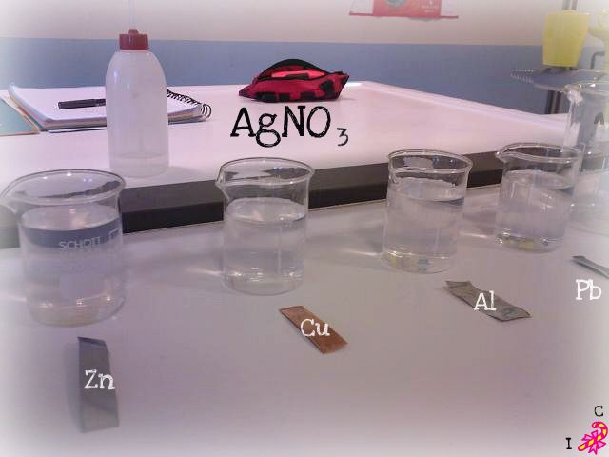

- In ogni becher viene immerso un pezzetto di uno dei 6 metalli.
- Su ogni becher segna con un pennarello indelebile il tipo di soluzione e il tipo di metallo immerso
- Dopo qualche minuto si procede alle osservazioni notando che
Se la reazione avviene si possono osservare i seguenti fenomeni:
    - emissione di bollicine
    - deposizione di una patina di vario colore sulla lamina metallica
    - formazione di “precipitati” o materiali pulverulenti che si depositano sul fondo del becher
    - scolorimento o colorazione progressiva della soluzione

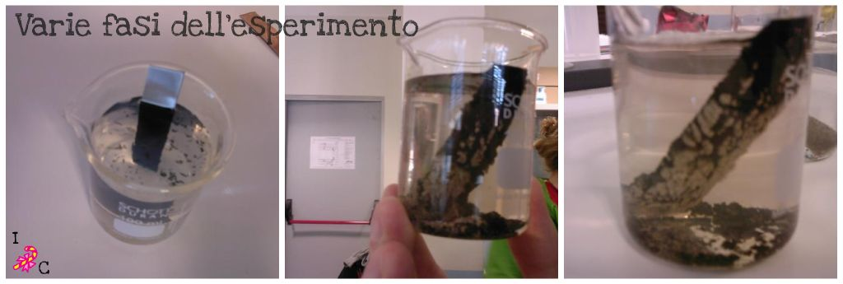
- Ogni gruppo rilevi con un segno + l’avvenuta reazione e con un segno – l’assenza di fenomeni
Es. metalli in soluzione di AgNO₃

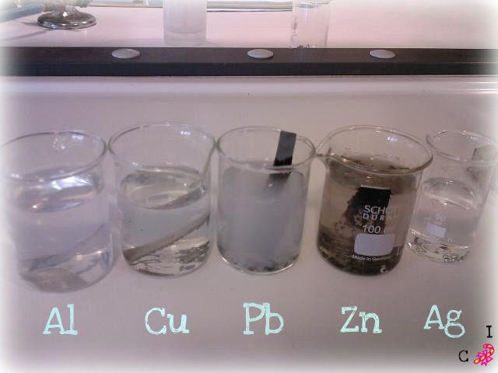

Es. alluminio in soluzione di CuSO₄
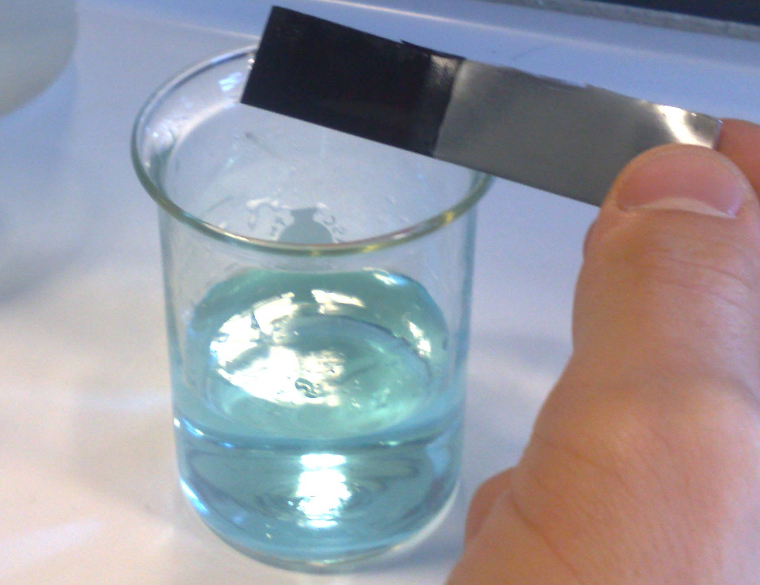
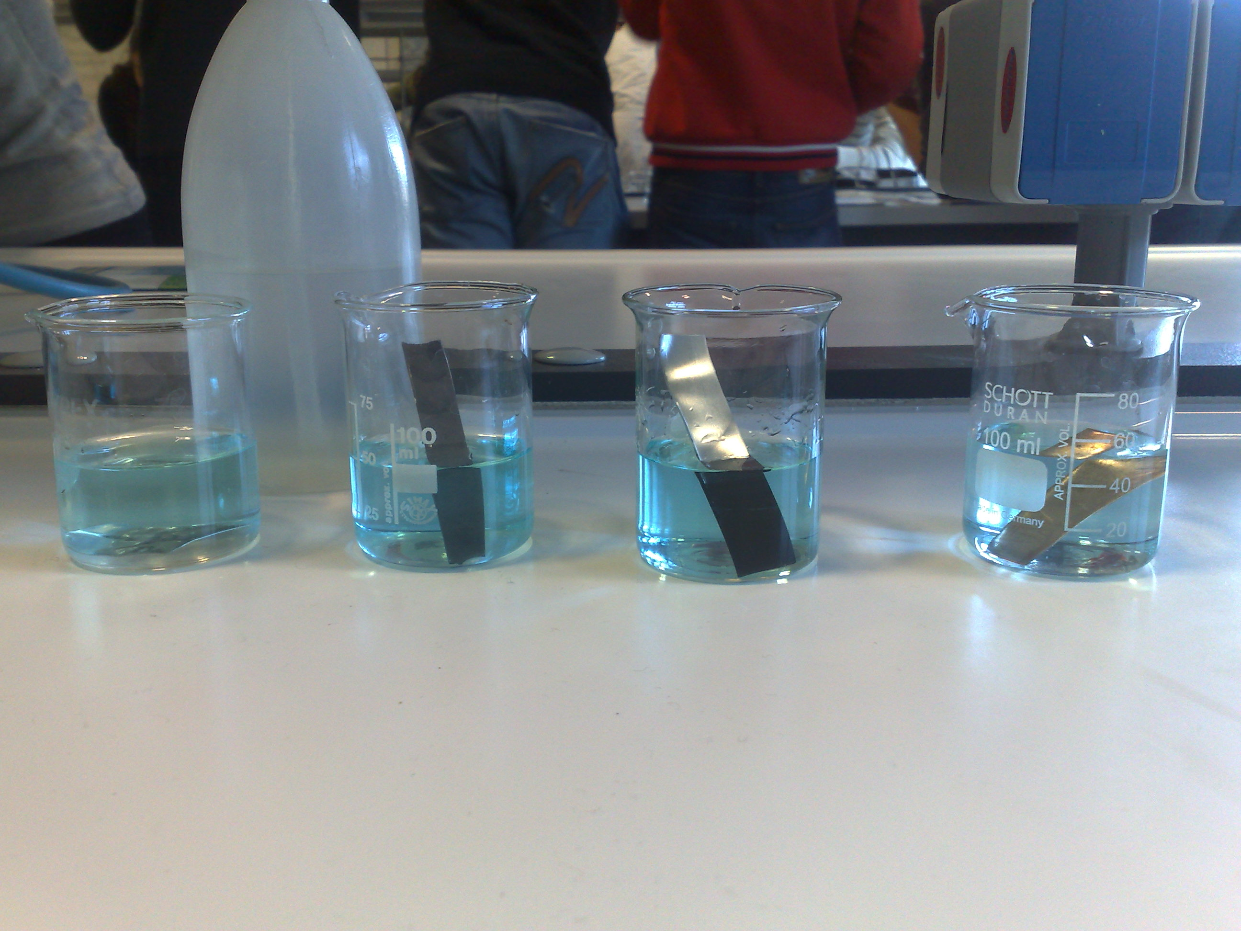

ELABORAZIONE DEI RISULTATI
- Si può completare adesso la seguente tabella, che riunisce i dati di tutti i gruppi di lavoro

Ione in soluzione → | Al⁺⁺⁺ | Pb⁺⁺ | Zn⁺⁺ | Cu⁺⁺ | Ag⁺ | H⁺
Metallo
↓
Al | ― | + | + | + | + | +
Pb | ― | ― | ― | + | + | +
Zn | ― | + | ― | + | + | +
Cu | ― | ― | ― | ― | + | ―
Ag | ― | ― | ― | ― | ― | ―
Sn | ― | + | ― | + | + | +

Osservazioni
- Confrontando le evidenze di ciascun gruppo si può verificare che:
  - diversamente da quanto si può impostare e bilanciare in via teorica non tutte le reazioni di scambio semplice si realizzano, quindi alcune reazioni sono spontanee mentre altre no.
  - non tutte le reazioni avvengono alla stessa velocità, alcune si notano subito, mentre per altre ci vuole più tempo
  - La parte reattiva del sale è soltanto lo ione metallico in soluzione, mentre non prende parte alla reazione l’anione (residuo alogenico).
  - Dove avviene la reazione il metallo subisce l’ossidazione mentre lo ione in soluzione subisce la riduzione
  - Il metallo cede allo ione gli elettroni e si ossida, diventando esso stesso ione che passa in soluzione.
  - Lo ione in soluzione acquista gli elettroni dal metallo e si riduce, depositandosi sulla lamina che viene ricoperta interamente dal metallo ridotto
  - tra metallo e ione vi è un vero e proprio “spostamento” reciproco, da cui si deriva che non soltanto la reazione è un’ossidoriduzione ma è anche uno scambio semplice.
  - il gruppo con la soluzione di HCl permette di osservare la riduzione dello ione H⁺ , che non diventa metallo, ma idrogeno gassoso H₂ che si manifesta sotto forma di bollicine che sfuggono dal sistema.

Spunti di riflessione
Non spiegabili con le reazioni viste sono i seguenti punti, di cui debbono essere date spiegazioni soltanto ricorrendo ad altre conoscenze:
In alcune soluzioni, nonostante non si verifichino reazioni, si notano bollicine che poi cessano dopo qualche minuto. Perché?
In alcuni sistemi la reazione non è ben visibile, nonostante non si sviluppi gas tra i prodotti di reazione, si notano comunque delle bollicine. Di quali gas e perché?

Idee per proseguire
Dato che vi sono scambi di elettroni tra le specie che si ossidano e quelle che si riducono potrebbe essere possibile collegare in un circuito esterno questi sistemi metallo + soluzione, in modo da ottenere la produzione di corrente elettrica?

Conclusioni
Il confronto dei risultati dei vari gruppi e la riflessione sulle osservazioni compiute permettono di concludere che i vari metalli non hanno la stessa capacità di ossidarsi e di spostare uno ione di un altro metallo dalla soluzione. Si può ricostruire una scala relativa tra i metalli esaminati, partendo da quello che si ossida più facilmente (reagisce infatti con tutte le soluzioni, tranne la propria) e procedendo fino a quello che si ossida meno (non reagirà con nessuna soluzione). La stessa scala, letta al contrario, ordinerà invece in base alla capacità decrescente di ridursi.

Questa è la scala che si può ricostruire, che viene detta

SERIE DI ATTIVITA’

Per capacità di ossidarsi
Al
Zn
Sn
H₂
Pb
Cu
Ag
Per capacità di ridursi
Ag⁺
Cu²⁺
Pb²⁺
H⁺
Sn²⁺
Zn²⁺
Al³⁺

